Guía3. Informe final Proyecto APT
Asignatura Capstone

1. Informe final Proyecto APT
El objetivo de este informe es que describas los aspectos más relevantes de tu Proyecto APT. Es importante que fundamentes las decisiones que tuviste que tomar a lo largo del proceso.

A continuación, encontrarás distintos campos que deberás completar con la información solicitada, los que dan cuenta del resumen de tu proyecto APT y sus principales resultados.

Nombre del proyecto | Sistema de Apoyo al Diagnóstico Temprano de Cáncer de Mama mediante Modelos Predictivos de Machine Learning.
Área (s) de desempeño(s) | Ciencia de Datos, Inteligencia Artificial e Ingeniería de Software.
Competencias | Análisis y diseño de soluciones de software, modelamiento de datos y programación avanzada en Python.

Contenidos del informe final
1. Relevancia del proyecto APT | El cáncer de mama es un problema de salud critico donde el tiempo es vital. Mi proyecto usa inteligencia artificial para procesar datos médicos rápidamente, evitando errores por la alta carga de información manual. Para mi profesión, esto es clave porque aplica la tecnología en soluciones reales que podrian llegar a salvar vidas.  Se enfoca en centros de salud y laboratorios, impactando a mujeres en chequeo preventivo y a médicos oncólogos que necesitan apoyo en el análisis. Mi mayor aporte es un modelo con un Recall > 90%, lo que reduce al mínimo el riesgo de ignorar un caso maligno, dando más seguridad y rapidez al diagnóstico final.
2. Objetivos | Objetivo general: Crear un modelo de Machine Learning que sirva como herramienta de apoyo para el diagnostico temprano del cáncer de mama.  Objetivos específicos:  - Realizar un análisis exploratorio (EDA) en Python para limpiar y entender las variables del dataset.  - Entrenar y validar algoritmos de clasificación buscando un Recall superior al 90% en la detección de casos malignos.  - Diseñar un dashboard en Power BI que permita visualizar los resultados del modelo de forma clara para el entorno médico.
3. Metodología | Metodología utilizada: Utilicé la metodología Waterfall (Cascada), un modelo de desarrollo secuencial donde cada fase debe completarse antes de pasar a la siguiente.  Fases y procedimientos:  - Iniciación: Definición del alcance y objetivos estratégicos del proyecto.  - Análisis y Diseño: Levantamiento de requisitos (ERS) y definición de la arquitectura del sistema (DAS).  - Construcción: Fase técnica dividida en el análisis exploratorio de datos (EDA) y el entrenamiento de los modelos de Machine Learning en Python.  - Pruebas y Visualización: Validación de las métricas del modelo e integración de los resultados en un dashboard de Power BI.  Se eligió esta metodología por el control total que ofrece en proyectos individuales. Priorizar el diseño y los requisitos antes de programar evitó retrocesos, asegurando un Recall > 90% y una documentación técnica sólida desde el inicio.
4. Desarrollo | Descripción de las etapas o actividades del Proyecto APT  El desarrollo se dividió en cuatro grandes etapas secuenciales:  - Iniciación: Definición del problema y creación del Acta de Constitución para fijar el alcance.  - Análisis y Diseño: Elaboración de la ERS y el DAS, definiendo los requisitos técnicos y la arquitectura en capas para el procesamiento de datos.  - Construcción: Ejecución del análisis exploratorio de datos (EDA) en Python y el entrenamiento de modelos de clasificación para la detección de tumores.  - Cierre y Visualización: Integración de los resultados en un dashboard de Power BI para facilitar la interpretación médica.  Dificultades y facilitadores en el desarrollo del Proyecto APT  - Facilitadores: El uso de Google Colab agilizó el desarrollo al evitar configuraciones locales, mientras que definir una métrica clara (Recall > 90%) simplificó la toma de decisiones técnicas desde el diseño.  - Dificultades: Los principales retos fueron la alta carga operativa derivada de la documentación técnica individual y retrasos puntuales por errores en el procesamiento de etiquetas con Python durante el análisis inicial.  Ajustes realizados  Se cumplió el cronograma original sin recortes gracias a una planificación realista con márgenes de aprendizaje. La carga documental se gestionó segmentando tareas en la Carta Gantt, mientras que los errores de código se resolvieron con investigación autónoma y Label Encoding.
5. Evidencias | Para demostrar el desarrollo y los resultados finales de mi proyecto, he seleccionado evidencias que cubren todo el ciclo de vida del software, las cuales se encuentran detalladas en el anexo al final de este informe:  - Diseño y Arquitectura: Incluyo diagramas del Documento de Arquitectura de Sistema (DAS) y la especificación de requisitos, que muestran la base lógica sobre la que se construyó la solución.  - Desarrollo y Análisis de Datos: Capturas de mi cuaderno en Google Colab donde se observa el preprocesamiento de los datos y el código en Python utilizado para el entrenamiento de los modelos.  - Resultados Técnicos: Capturas de la matriz de confusión y el reporte de métricas, donde se valida que logré superar el 90% de Recall en la detección de casos malignos.  - Visualización Final: Pantallazos del dashboard en Power BI, que muestra cómo los resultados del modelo se presentan de forma clara y útil para un entorno médico.
6. Intereses y proyecciones profesionales | Reflexión sobre el aporte del Proyecto APT: Desarrollar este proyecto me sirvió para confirmar que mi gran fortaleza y motivación están en la Ciencia de Datos. Pasar por todo el proceso, desde limpiar el dataset hasta lograr que un modelo prediga correctamente, me dio mucha seguridad en mis capacidades técnicas. Mis intereses profesionales fundamentales (la IA y el análisis predictivo) siguen siendo los mismos, pero este proyecto me demostró que los datos son un lenguaje universal que puedo llevar a cualquier industria que me apasione.  Proyecciones laborales a partir de Proyecto APT: Si bien el enfoque médico fue muy gratificante por su impacto social, mi gran interés a futuro es aplicar la Ciencia de Datos en el mundo de los deportes de alto rendimiento, específicamente en la F1. Me fascina la idea de analizar telemetría, estrategias de carrera y desgaste de neumáticos en tiempo real. Después de este proyecto, me proyecto laboralmente trabajando en entornos dinámicos donde el análisis de datos sea la clave para ganar milésimas de segundo, usando la misma rigurosidad técnica que apliqué aquí para la detección de cáncer de mama.

Evidencias:
- Planificación
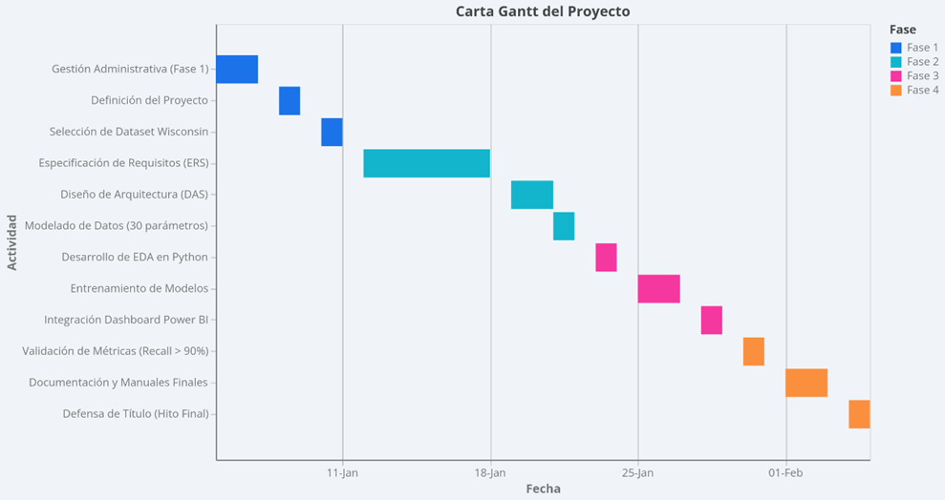

- Diseño técnico
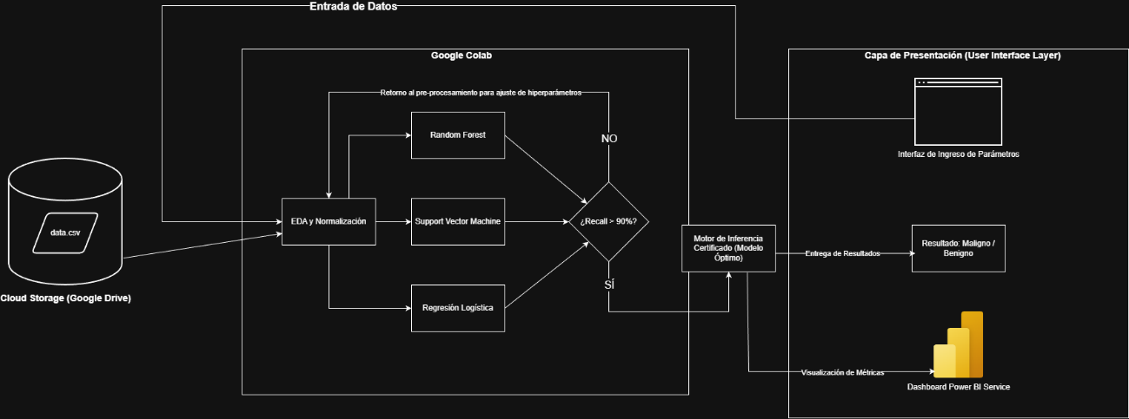

- Análisis de Datos
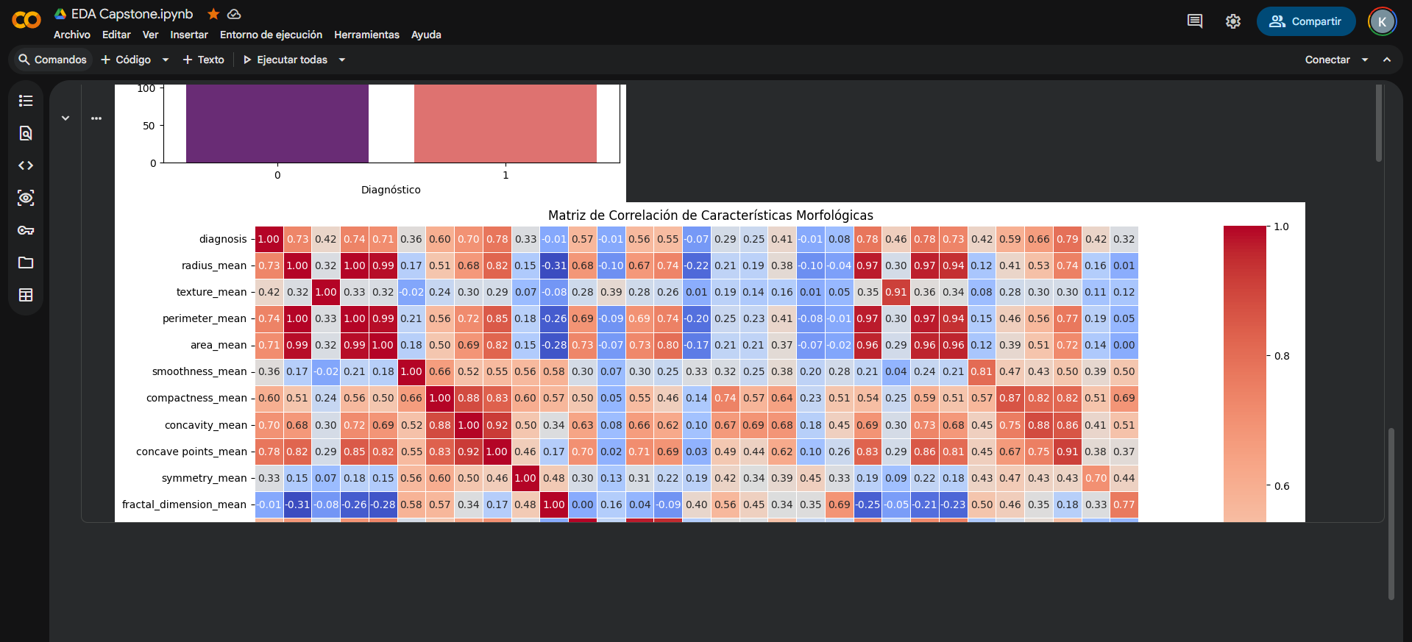

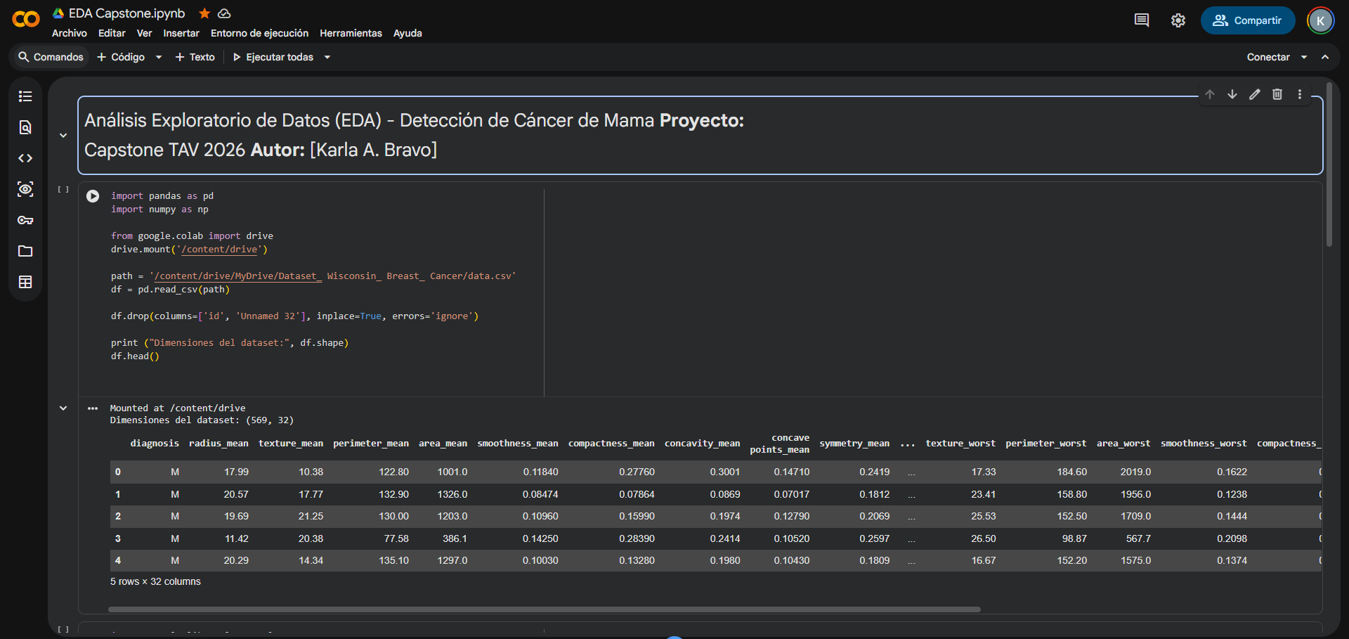
- Resultados del Modelo

